TECNICATURA UNIVERSITARIA EN INFORMÁTICA
Laboratorio de Construcción de Software
━━━━━━━━━━━━━━━━━━━━━━━━━━━━━━━━━━━━
SPRINT 1
Sprint Review y Retrospective
Revisión del incremento, retrospectiva del proceso y preparación del Sprint 2

Proyecto | ¿Me quedo o me voy? — Laboratorio de experimentación, movimiento y física
Equipo / integrantes | Ulises Fonseca - Lucas Huber - Nicolas Gauna
Docentes | Juan Carlos Monteros - Amin Yamil Sajud
Comisión | N° 1
Fecha | 17 de Agosto de 2026
Documento de revisión del incremento, aprendizaje del equipo y acciones de mejora

1. Objetivo del documento
Este documento registra de manera conjunta la Sprint Review y la Sprint Retrospective correspondientes al Sprint 1 del proyecto “¿Me quedo o me voy? — Laboratorio de experimentación, movimiento y física”. La Review permite comprobar el incremento obtenido, contrastar los resultados con lo planificado y registrar hallazgos que afectan al producto; la Retrospective permite analizar cómo trabajó el equipo, qué dificultades aparecieron, qué aprendizajes se obtuvieron y qué mejoras se aplicarán en el Sprint 2.
Debido a la corta duración del proyecto y al tamaño reducido del equipo, se decidió realizar ambas instancias en una misma reunión y consolidarlas en un único documento. Esta decisión no elimina la diferencia entre ambos objetivos: las observaciones sobre el incremento y el backlog se consideran parte de la Review, mientras que las observaciones sobre coordinación, herramientas, reuniones y forma de trabajo corresponden a la Retrospective.
El análisis se apoya en el estado final del tablero de Jira, en la documentación producida durante el sprint, en las pruebas realizadas con Unreal Engine y en la experiencia del equipo al trabajar con Git, GitHub y Discord.

2. Estado general del Sprint 1
Al cierre del Sprint 1, las diez tareas planificadas para esta etapa se encuentran en estado Listo en Jira. El sprint permitió completar la etapa inicial de investigación, organización y reducción de incertidumbre, además de obtener una prueba de concepto funcional en Unreal Engine.
El backlog, las tareas del sprint, las user stories, los criterios de aceptación, responsables y estados se mantienen actualizados en Jira como fuente operativa del proyecto. Tablero del proyecto: Jira - Proyecto A123.
Tareas planificadas | Tareas completadas | Pendientes | Cumplimiento
10 | 10 | 0 | 100 %
El cumplimiento cuantitativo no implica que todas las decisiones queden cerradas de manera definitiva. La revisión permitió detectar nuevas preguntas de diseño y restricciones prácticas que deberán incorporarse al backlog y a la planificación de los siguientes sprints.
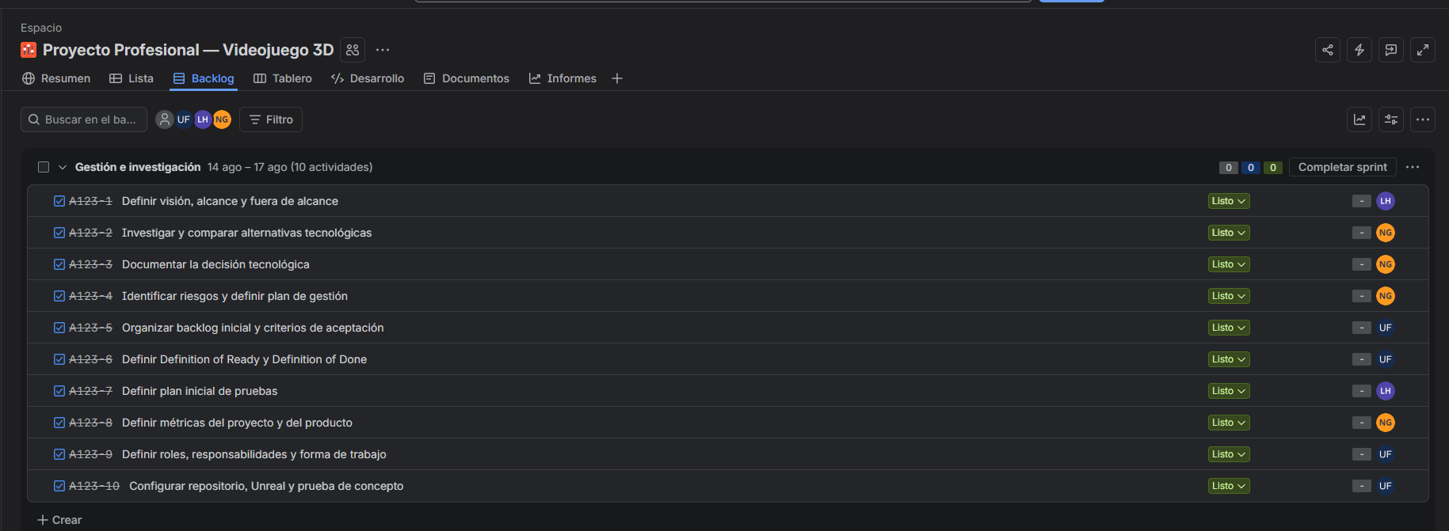
Figura 1. Estado final del Sprint 1 en Jira, con las diez tareas planificadas en estado Listo. Fuente: elaboración propia.

3. Incremento y resultados obtenidos
El Sprint 1 produjo los artefactos de planificación e investigación previstos: visión y alcance, comparación de alternativas tecnológicas, decisión tecnológica, gestión inicial de riesgos, backlog con criterios de aceptación, Definition of Ready, Definition of Done, plan inicial de pruebas, métricas y acuerdos de organización del equipo.
También se obtuvo una prueba de concepto técnica. El proyecto de Unreal Engine pudo crearse, modificarse y ejecutarse correctamente. El equipo comprobó que el proyecto podía compartirse mediante Git, realizar commits y pulls entre integrantes y abrir los cambios realizados por otro miembro. Además, se generó una primera build ejecutable para probar el prototipo sin depender del Unreal Editor.
El repositorio compartido del proyecto se encuentra alojado en GitHub y conserva el historial de trabajo, los documentos del Sprint 1 y los archivos versionados del proyecto. Repositorio: github.com/DogeGGss/proyecto-profesional-videojuego-3d. Durante el sprint también se utilizó la sección de Releases para distribuir una build de prueba sin incorporarla al historial normal del repositorio.
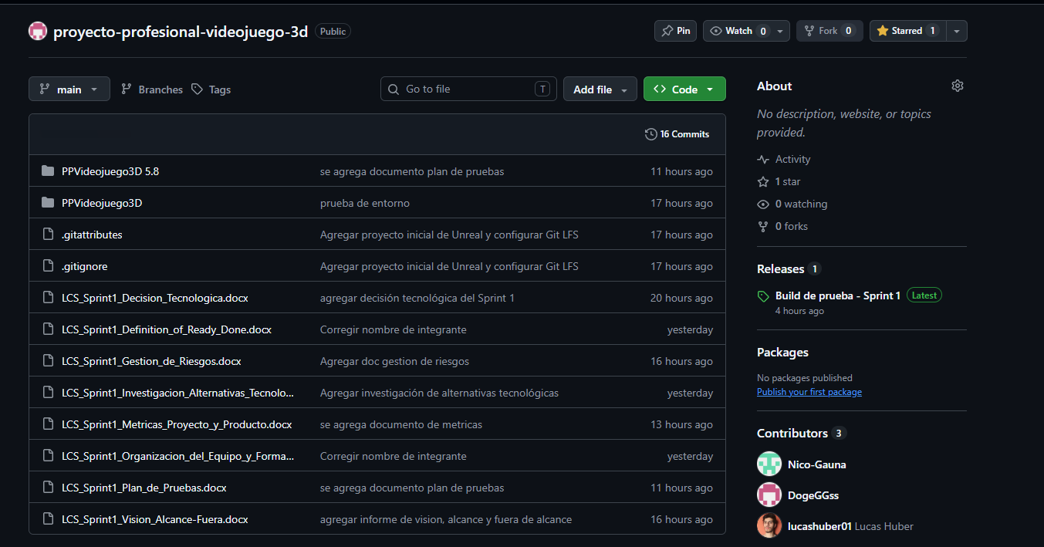
Figura 2. Repositorio compartido en GitHub con historial de commits, documentación del Sprint 1 y build de prueba publicada como Release. Fuente: elaboración propia.

3.1 Validación de la decisión tecnológica
La prueba de concepto mantiene vigente la decisión de utilizar Unreal Engine. El motor ofrece facilidades importantes para construir el escenario, trabajar con movimiento, física, colisiones y Blueprints, lo que permite avanzar rápidamente en un prototipo técnico.
Al mismo tiempo, durante el sprint se confirmó que Unreal Engine tiene un costo elevado en almacenamiento y recursos. La instalación del motor ocupa varias decenas de gigabytes y, al sumarse shaders, cachés y otros archivos generados, el espacio utilizado puede crecer de manera considerable. Esta característica no invalida la elección, pero queda registrada como una restricción práctica que deberá seguirse durante el proyecto.

4. Hallazgos surgidos durante la revisión

4.1 Condición de victoria y derrota en single player
Al finalizar el sprint, el equipo detectó una definición incompleta en la propuesta de juego. Las condiciones de victoria y derrota habían sido pensadas principalmente para una partida multijugador basada en la dinámica de persecución, pero no se definió con suficiente claridad qué deberá ocurrir en la modalidad single player.
Este hallazgo deberá convertirse en un punto de refinamiento del backlog. Antes de implementar la experiencia completa será necesario definir cómo se representa al oponente o desafío en single player y cuáles son las condiciones concretas de victoria y derrota. Detectarlo en esta instancia permite corregir el alcance antes de que la decisión afecte la implementación.

4.2 Rendimiento y equipos de bajos recursos
La prueba de concepto funciona correctamente en los equipos utilizados por el grupo, pero se mantiene una incertidumbre respecto del rendimiento en computadoras de menores prestaciones, incluyendo algunos equipos disponibles en la Universidad.
El equipo considera que el hardware de los laboratorios no debe tomarse automáticamente como el requisito objetivo del producto, dado que la propuesta apunta a un videojuego potencialmente distribuible y puede establecer requisitos mínimos propios. Como hipótesis inicial, se espera que parte del público objetivo disponga de hardware superior al de los equipos más limitados del laboratorio. Sin embargo, esta hipótesis deberá validarse y no elimina la necesidad académica de comprobar si la build puede ejecutarse en los equipos disponibles para demostración. Si fuera necesario, podrán evaluarse configuraciones gráficas reducidas u otras medidas de optimización.

5. Sprint Retrospective - análisis del proceso
Esta sección reúne los aspectos vinculados con la forma de trabajo del equipo. Se analizan los elementos que funcionaron correctamente, las dificultades que generaron demoras o retrabajo, los aprendizajes obtenidos y los cambios acordados para el siguiente sprint.

5.1 Organización inicial
Durante el comienzo del Sprint 1 el equipo atravesó un período de desorganización debido a que Jira y otros espacios de trabajo todavía no estaban configurados. Preparar el tablero, ordenar las tareas y establecer la forma de trabajo demandó aproximadamente uno o dos días antes de alcanzar una dinámica más estable.
Una vez configuradas las herramientas, el seguimiento mejoró y el equipo pudo trabajar con mayor claridad sobre responsabilidades, estados y prioridades. Ulises Fonseca continuará cumpliendo funciones de coordinación similares a las de Scrum Master durante el Sprint 2.

5.2 Comunicación y reuniones
Discord funcionó correctamente para la finalidad definida: comunicación rápida, coordinación, discusión de bloqueos y realización de reuniones. La cantidad de reuniones realizadas durante el Sprint 1 fue considerada suficiente por el equipo.
Como oportunidad de mejora, las reuniones de seguimiento inspiradas en la Daily Scrum tendieron a ser más extensas de lo conveniente. Para el siguiente sprint se propone evaluar una mayor frecuencia de reuniones breves cuando resulte necesario, evitando concentrar demasiados temas en una única reunión larga.

5.3 Git y manejo de archivos de Unreal
El trabajo con Git y GitHub presentó dificultades relacionadas con el tamaño y la naturaleza de los archivos generados por Unreal Engine. Se detectaron archivos demasiado grandes para el flujo normal de GitHub y carpetas que cambian o se regeneran constantemente.
Para resolver estos problemas se ajustó el .gitignore, se excluyeron archivos y carpetas generadas que no deben versionarse y se utilizó Git LFS para assets de Unreal cuando correspondía. La experiencia permitió distinguir con mayor claridad qué archivos forman parte del proyecto fuente y cuáles son productos generados, cachés o builds que deben gestionarse por separado.

6. Importancia de prioridades y dependencias
La revisión también confirmó la importancia de ordenar las tareas por prioridad y dependencia, no solamente por pertenencia al sprint. Durante el Sprint 1, la definición temprana del Definition of Ready y del Definition of Done resultó prioritaria porque estableció criterios comunes para iniciar, verificar y cerrar el resto de las actividades.
Para el Sprint 2 será necesario repetir este análisis antes de comenzar la construcción. Algunas funcionalidades condicionan a otras: por ejemplo, las decisiones sobre movimiento, velocidad, salto y gravedad afectan directamente el diseño y las distancias del escenario. Por este motivo, el equipo deberá revisar el orden de implementación y evitar desarrollar en profundidad elementos que dependan de una mecánica todavía no validada.

7. Acciones de mejora y preparación del Sprint 2
• Refinar el backlog para incorporar una definición explícita de la experiencia single player y sus condiciones de victoria y derrota.
• Revisar prioridades y dependencias antes de iniciar las tareas del Sprint 2.
• Mantener el Definition of Ready y el Definition of Done como criterios de referencia y revisarlos únicamente si la experiencia del siguiente sprint demuestra que algún punto necesita ajustes.
• Mantener Discord como canal principal de comunicación inmediata y Jira como referencia del estado real del trabajo.
• Procurar reuniones de seguimiento más breves y focalizadas, aumentando su frecuencia únicamente cuando la situación lo justifique.
• Mantener las reglas de versionado y exclusión de archivos aprendidas durante el Sprint 1 para evitar conflictos o repositorios innecesariamente pesados.
• Realizar pruebas tempranas de las mecánicas fundamentales antes de fijar definitivamente el diseño del escenario.
• Observar el rendimiento de la build en distintos equipos y registrar los resultados como evidencia para futuras decisiones de optimización.

8. Conclusión de la Review y Retrospective
El Sprint 1 se cierra con las tareas planificadas completadas y con una base de trabajo preparada para iniciar la construcción del núcleo del prototipo. La Review permitió validar el incremento y detectar ajustes sobre el producto, mientras que la Retrospective permitió analizar la organización, las herramientas utilizadas y las oportunidades de mejora del equipo.
Como resultado conjunto de ambas instancias, quedan acciones concretas para el Sprint 2: definir con mayor precisión la modalidad single player, revisar prioridades y dependencias, mantener control sobre el peso y rendimiento del proyecto, conservar las prácticas de versionado aprendidas y organizar reuniones de seguimiento más breves y focalizadas. Jira continuará siendo la referencia para reflejar estos cambios en el backlog y en la planificación del próximo sprint.

